И Н Ф О Р М А Ц И О Н Н Ы Й Б Ю Л Л Е Т Е Н Ь
«Вестник Шераутского сельского поселения»
«16» апреля 2019 года  № 15 | Издание администрации Шераутского  сельского поселения

ИНФОРМАЦИЯ

15 апреля 2019 года в 14.00 часов в администрации Шераутского сельского поселения состоялись публичные слушания по проекту решения Собрания депутатов Шераутского сельского поселения Комсомольского района Чувашской республики «Об утверждении отчета об исполнении бюджета Шераутского сельского поселения Комсомольского района Чувашской Республики за 2018 год».

На публичных слушаниях принято решение:
1. Одобрить проект решения Собрания депутатов Шераутского сельского поселения Комсомольского района Чувашской Республики «Об утверждении отчета об исполнении бюджета Шераутского сельского поселения Комсомольского района Чувашской Республики за 2018 год».
2. Рекомендовать Собранию депутатов Шераутского сельского поселения Комсомольского района Чувашской Республики утвердить отчет об исполнении бюджета Шераутского сельского поселения Комсомольского района Чувашской Республики за 2018 год».

ПОСТАНОВЛЕНИЕ АДМИНИСТРАЦИИ ШЕРАУТСКОГО СЕЛЬСКОГО ПОСЕЛЕНИЯ № 20 от 11.04.2019г
О внесении изменений в постановление администрации Шераутского сельского поселения от 15 января 2019 года № 05 «Об утверждении реестра контейнерных площадок на территории Шераутского сельского поселения Комсомольского района Чувашской Республики»

Руководствуясь со статьей 13.4 Федерального закона "Об отходах производства и потребления", постановления администрации Шераутского сельского поселения от 15.01.2019 № 04 «Об утверждении Правил обустройства мест (площадок) накопления твердых коммунальных отходов и ведения их реестра на территории Шераутского сельского поселения Комсомольского района Чувашской Республики», Уставом Шераутского сельского поселения Комсомольского района Чувашской Республики, администрация Шераутского сельского поселения Комсомольского района Чувашской Республики п о с т а н о в л я е т:

I. Внести в постановление администрации Шераутского сельского поселения сельского поселения от 15 января 2019 года № 05 «Об утверждении реестра контейнерных площадок на территории Шераутского сельского поселения Комсомольского района Чувашской Республики» следующие изменения:
- Приложение «Реестра мест (площадок) накопления твердых коммунальных отходов на территории Шераутского сельского поселения, утвержденный постановлением администрации Шераутского сельского поселения», изложить в следующей в редакции согласно приложению № 1 к настоящему постановлению.
- Утвердить схемы размещения мест (площадок) накопления твердых коммунальных отходов, расположенных на территории Шераутского сельского поселения согласно приложению № 2 к настоящему постановлению.

II. Настоящее постановление вступает в силу после его официального опубликования в информационном бюллетене «Вестник Шераутского сельского поселения Комсомольского района».

Глава Шераутского сельского поселения С.М.Маштанов

Приложение № 1
к постановлению администрации
Шераутского сельского поселения
от 11.04.2019 № 20
РЕЕСТР
мест (площадок) накопления твердых коммунальных отходов, расположенных на территории Шераутского сельского поселения

№  п/п | Данные о нахождении мест (площадок) накопления ТКО | Данные о технических характеристиках мест (площадок) накопления ТКО | Данные о собственниках мест (площадок) накопления ТКО | Данные об источниках образования ТКО
1. | Контейнерная площадка  с. Шерауты,  ул. Почтовая, д.2 (напротив дома ) | Бетонное основание Площадь 4,5 кв.м.  количество контейнеров-2  объем 0,75 куб.м.  объем 0,75 куб.м. | Администрация Шераутского сельского поселения Комсомольского района Чувашской Республики  429147, Чувашская Республика, Комсомольский район, с. Шерауты,  ул. Больничная, д.17  ОГРН  1052132013416 | Частные домовладения  с. Шерауты,  ул.Почтовая,  д.1,3,4,5,6,7,8;  ул. Центральная,  д.1,2,3,4,5,6,7,8,9,10,11,12,  13,14,15;  здание ветеринарного пункта;  ул. Восточная,  д.43,44,45,46,47,48,49;  ул.Больничная,11,12,14,13(магазин ТПС), 14а(м-з «Шеппи»)
2. | Контейнерная площадка  с. Шерауты,  ул. Кузьмина, д. 20  (рядом с домом) | Бетонное основание Площадь 4,5 кв.м.  количество контейнеров-2  объем 0,75 куб.м.  объем 0,75 куб.м. | Администрация Шераутского сельского поселения Комсомольского района Чувашской Республики  429147, Чувашская Республика, Комсомольский район, с. Шерауты,  ул. Больничная, д.17  ОГРН  1052132013416 | Частные домовладения  с. Шерауты,  ул.Кузьмина, д.1,2,3,4,5,6,7,8,9,10,12,13,  14,15,16,17,18,19,20,21,23,  24,25,26,27,28,29,30,31,32,  33,34,35,36,37,38,39,40,41,  42,43,44,45,46,47,48,49;  здание церкви «Рождества Христова»
3. | Контейнерная площадка  с. Шерауты,  ул. Королева, д. 27 (напротив дома ) | Бетонное основание Площадь 4,5 кв.м.  количество контейнеров-2  объем 0,75 куб.м.  объем 0,75 куб.м. | Администрация Шераутского сельского поселения Комсомольского района Чувашской Республики  429147, Чувашская Республика, Комсомольский район, с. Шерауты,  ул. Больничная, д.17  ОГРН  1052132013416 | Частные домовладения  с. Шерауты,  ул. Королева,  д. 1,2,3,4,5,6,7,8,9,10,  11,12,13,14,15,16,17,18,  19,20,21,22,23,24,26,26а,  27,28,29,30,31,32,33,34,35,  36,37,38,39,40,41,42,43;  ул. Больничная,  д.1,3,4,5,6,7,8,9,10
4. | Контейнер  с. Шерауты,  ул. Восточная, д.33 (напротив дома ) | Бетонное основание Площадь 2,25 кв.м.  количество контейнеров-1  объем 0,75 куб.м | Администрация Шераутского сельского поселения Комсомольского района Чувашской Республики  429147, Чувашская Республика, Комсомольский район, с. Шерауты,  ул. Больничная, д.17  ОГРН  1052132013416 | Частные домовладения  с. Шерауты  ул. Восточная,  д. 1,2,2а,3,4,5,6,7,8,9,10,11,  12,13,14,15,16,17,18,19,20,  21,22,23,24,25,26,27,28,29,  30, 31,32,33,34,35,36,37,38,  39,40,41,42;  ул. Луговая, д.1,2,3,4,5;
5. | Контейнер  с. Шерауты,  ул. Дружбы, д.7 (напротив дома) | Бетонное основание Площадь 2,25 кв.м.  количество контейнеров-1  объем 0,75 куб.м | Администрация Шераутского сельского поселения Комсомольского района Чувашской Республики  429147, Чувашская Республика, Комсомольский район, с. Шерауты,  ул. Больничная, д.17  ОГРН  1052132013416 | Частные домовладения  с. Шерауты,  ул.Дружбы, д.1,2,3,4,5,6,7,8,9,10,11,12,  13,14,15,16,17,18,19,20,21,  22,23,24,25,26,27,28,29,30;  ул. Больничная, д.15 (кв.1, 2,3)
6. | Контейнер  с. Шерауты,  ул. Молодежная, д. 4 (напротив дома) | Бетонное основание Площадь 2,25 кв.м.  количество контейнеров-1  объем 0,75 куб.м | Администрация Шераутского сельского поселения Комсомольского района Чувашской Республики  429147, Чувашская Республика, Комсомольский район, с. Шерауты,  ул. Больничная, д.17  ОГРН  1052132013416 | Частные домовладения  с. Шерауты,  ул. Молодежная,  д. 1,1а,2,3,4,5,6,7;  ул. Больничная, 16 (здание ОВОП), 18(здание колхоза «Урожай»)
7. | Контейнерная площадка  д. Шурут-Нурусово,  ул. Центральная, д.21  (около дома) | Бетонное основание Площадь 4,5 кв.м.  количество контейнеров-2  объем 0,75 куб.м.  объем 0,75 куб.м. | Администрация Шераутского сельского поселения Комсомольского района Чувашской Республики  429147, Чувашская Республика, Комсомольский район, с. Шерауты,  ул. Больничная, д.17  ОГРН  1052132013416 | Частные домовладения  д. Шурут-Нурусово,  ул. Центральная,  д. 1,2,3,4,5,6,7,8,9,10,11,12,  13,14,15,16,17,18,19,20,21,  22,23,24,25,25а,26,27,28,30,30а,31,31а,32,33,34,34а;  ул. Пионерская,  д.2,3,4,5;  ул.Мостовая, д.1,2,3,4,5,6,7,8,9,10,11;  магазин «Катерина»
8. | Контейнерная площадка  д. Шурут-Нурусово,  ул. Зеленая, д. 15  (рядом с домом) | Бетонное основание Площадь 4,5 кв.м.  количество контейнеров-2  объем 0,75 куб.м.  объем 0,75 куб.м. | Администрация Шераутского сельского поселения Комсомольского района Чувашской Республики  429147, Чувашская Республика, Комсомольский район, с. Шерауты,  ул. Больничная, д.17  ОГРН  1052132013416 | Частные домовладения  д. Шурут-Нурусово,  ул. Зеленая,  д.1,2,3,4,5,6,7,8,9,10,11,12,  13,14,15,16,17,18,19,  20,21,22,23,24,25,26,27,28,  29,30,31,32,33,34,35,36,38,  39,40,42;
9. | Контейнер  д. Шурут-Нурусово,  ул. Первомайская,  д. 16  (напротив дома) | Бетонное основание Площадь 2,25 кв.м.  количество контейнеров-1  объем 0,75 куб.м | Администрация Шераутского сельского поселения Комсомольского района Чувашской Республики  429147, Чувашская Республика, Комсомольский район, с. Шерауты,  ул. Больничная, д.17  ОГРН  1052132013416 | Частные домовладения  д. Шурут-Нурусово,  ул.Первомайская, д.12,13,14,15,16,17,18,19,20,21,21а,21б,22,23,23а,24;
10. | Контейнер  д. Шурут-Нурусово,  ул. Первомайская, д. 6  (напротив дома) | Бетонное основание Площадь 2,25 кв.м.  количество контейнеров-1  объем 0,75 куб.м | Администрация Шераутского сельского поселения Комсомольского района Чувашской Республики  429147, Чувашская Республика, Комсомольский район, с. Шерауты,  ул. Больничная, д.17  ОГРН  1052132013416 | Частные домовладения  д. Шурут-Нурусово,  ул.Первомайская, д.1,2,3,4,5,6,7,8,9,9а,10;  магазин ТПС
11. | Контейнер  д. Шурут-Нурусово,  ул. Центральная, д.46  (около дома) | Бетонное основание Площадь 2,25 кв.м.  количество контейнеров-1  объем 0,75 куб.м | Администрация Шераутского сельского поселения Комсомольского района Чувашской Республики  429147, Чувашская Республика, Комсомольский район, с. Шерауты,  ул. Больничная, д.17  ОГРН  1052132013416 | Частные домовладения  д. Шурут-Нурусово,  ул.Центральная, д.35,36,37,38,39,40,42,43,44,45,46,47,48,49,50,51,52,53,  54,55,56,57,58,59,61,63
12. | Контейнер  д. Шурут-Нурусово,  ул. Заречная, д. 21  (напротив дома) | Бетонное основание Площадь 2,25 кв.м.  количество контейнеров-1  объем 0,75 куб.м | Администрация Шераутского сельского поселения Комсомольского района Чувашской Республики  429147, Чувашская Республика, Комсомольский район, с. Шерауты,  ул. Больничная, д.17  ОГРН  1052132013416 | Частные домовладения  д. Шурут-Нурусово,  ул. Заречная,  д. 1,2,3,4,5,6,7,8,9,10,11,12,  13,14,15,16,18,19,20,21,22,  23,24,25,26;
13. | Контейнерная площадка  д. Татарские Шуруты,  ул. Центральная, д. 28  (напротив дома) | Бетонное основание Площадь 4,5 кв.м.  количество контейнеров-2  объем 0,75 куб.м.  объем 0,75 куб.м. | Администрация Шераутского сельского поселения Комсомольского района Чувашской Республики  429147, Чувашская Республика, Комсомольский район, с. Шерауты,  ул. Больничная, д.17  ОГРН  1052132013416 | Частные домовладения  д. Татарские Шуруты,  ул. Центральная,  д. 20,21,22,23,24,25,26,27,28  ул. Зеленая, д.1,2,3,4,5,6,  7,8,9,10,11,12,13;  ул.Первомайская, д.1,2,3,4,5  6,7,8,9,10,11,12,13,14,15,16;
14. | Контейнерная площадка  д. Татарские Шуруты,  ул. Садовая, д. 21  (рядом с домом) | Бетонное основание Площадь 4,5 кв.м.  количество контейнеров-2  объем 0,75 куб.м.  объем 0,75 куб.м. | Администрация Шераутского сельского поселения Комсомольского района Чувашской Республики  429147, Чувашская Республика, Комсомольский район, с. Шерауты,  ул. Больничная, д.17  ОГРН  1052132013416 | Частные домовладения  д. Татарские Шуруты,  ул. Садовая,  д. 2,4,5,6,7,8,9,10,11,12,13,  13а,14,15,16,17,18,19,20,21,22,23,24,25,26,27,28,29,30,  30а,31,32,33,34,35,36,37,38;  ул. Ново-Садовая, д.1,2;
15. | Контейнер  д. Татарские Шуруты,  ул. Восточная, д.16  (около дома) | Бетонное основание Площадь 2,25 кв.м.  количество контейнеров-1  объем 0,75 куб.м | Администрация Шераутского сельского поселения Комсомольского района Чувашской Республики  429147, Чувашская Республика, Комсомольский район, с. Шерауты,  ул. Больничная, д.17  ОГРН  1052132013416 | Частные домовладения  д. Татарские Шуруты,  ул. Восточная,  д. 1,2,3,4,5,6,7,8,10,11,12,  13,14,15,16,17,18,19,20,21,  22,23,24,25;
16 | Контейнер  д. Татарские Шуруты,  ул. Центральная, д. 11  (около дома) | Бетонное основание Площадь 2,25 кв.м.  количество контейнеров-1  объем 0,75 куб.м | Администрация Шераутского сельского поселения Комсомольского района Чувашской Республики  429147, Чувашская Республика, Комсомольский район, с. Шерауты,  ул. Больничная, д.17  ОГРН  1052132013416 | Частные домовладения  д. Татарские Шуруты,  ул. Центральная,  д. 2,4,5,6,7,8,11,12,13,14,15,  16,17,18,19;  магазин ТПС; ФАП;  Тат.Шурутский сельский клуб;  Здание Мусульманского прихода №16 при ДУМ ЧР;
17 | Контейнерная площадка  д. Нижние Бюртли-Шигали,  ул. Зеленая, д. 12  (на окраине дома) | Бетонное основание Площадь 4,5 кв.м.  количество контейнеров-2  объем 0,75 куб.м.  объем 0,75 куб.м. | Администрация Шераутского сельского поселения Комсомольского района Чувашской Республики  429147, Чувашская Республика, Комсомольский район, с. Шерауты,  ул. Больничная, д.17  ОГРН  1052132013416 | Частные домовладения  д. Нижние Бюртли-Шигали,  ул.Зеленая, д.1,2,3,4,5,6,7,8,9,10,11,12,  13,14,15,16,17,18,19,20,21,  22;  ул. Садовая, д. 1,2,3,4,5,6,7;
18 | Контейнерная площадка  д. Нижние Бюртли-Шигали,  ул. Западная, д. 14  (на окраине дома) | Бетонное основание Площадь 4,5 кв.м.  количество контейнеров-2  объем 0,75 куб.м.  объем 0,75 куб.м. | Администрация Шераутского сельского поселения Комсомольского района Чувашской Республики  429147, Чувашская Республика, Комсомольский район, с. Шерауты,  ул. Больничная, д.17  ОГРН  1052132013416 | Частные домовладения  д. Нижние Бюртли-Шигали,  ул.Западная, д.2,3,4,5,6,7,8,9,10,11,12,13,14,15,16,17,18,19,20,21; ФАП;  ул. Кузнечная, д.16,17,18,19
19 | Контейнерная площадка  д. Нижние Бюртли-Шигали,  ул. Восточная, д. 12  (напротив дома) | Бетонное основание Площадь 4,5 кв.м.  количество контейнеров-2  объем 0,75 куб.м.  объем 0,75 куб.м. | Администрация Шераутского сельского поселения Комсомольского района Чувашской Республики  429147, Чувашская Республика, Комсомольский район, с. Шерауты,  ул. Больничная, д.17  ОГРН  1052132013416 | Частные домовладения  д. Нижние Бюртли-Шигали,  ул. Восточная,  д.1,2,3,4,5,6,7,8,9,10,11,12, 13,14,15,16,17,18,19;  ул. Городская, д.1,2,3,4,5,6,7;
20 | Контейнер  д. Нижние Бюртли-Шигали,  ул. Овражная, д. 8  (напротив дома) | Бетонное основание Площадь 4,5 кв.м.  количество контейнеров-2  объем 0,75 куб.м.  объем 0,75 куб.м. | Администрация Шераутского сельского поселения Комсомольского района Чувашской Республики  429147, Чувашская Республика, Комсомольский район, с. Шерауты,  ул. Больничная, д.17  ОГРН  1052132013416 | Частные домовладения  д. Нижние Бюртли-Шигали,  ул.Овражная, д.1,2,3,4,5,6,7,8,9,10,11,12,  13,14;
21 | Контейнер  д. Нижние Бюртли-Шигали,  ул. Кузнечная, д. 4  (напротив дома) | Бетонное основание Площадь 4,5 кв.м.  количество контейнеров-2  объем 0,75 куб.м.  объем 0,75 куб.м. | Администрация Шераутского сельского поселения Комсомольского района Чувашской Республики  429147, Чувашская Республика, Комсомольский район, с. Шерауты,  ул. Больничная, д.17  ОГРН  1052132013416 | Частные домовладения  д. Нижние Бюртли-Шигали,  ул.Кузнечная, д.1,2,3,4,5,6,7,8,9,10,11,12,  13,14,15;
22 | Контейнер  д. Нижние Бюртли-Шигали,  ул. Прифермская, д. 12  (напротив дома) | Бетонное основание Площадь 2,25 кв.м.  количество контейнеров-1  объем 0,75 куб.м | Администрация Шераутского сельского поселения Комсомольского района Чувашской Республики  429147, Чувашская Республика, Комсомольский район, с. Шерауты,  ул. Больничная, д.17  ОГРН  1052132013416 | Частные домовладения  д. Нижние Бюртли-Шигали,  ул. Прифермская,  д.1,2,3,4,5,6,7,8,9,10,11,12,  13,14,15,16,17,18,19,20,21,  22,23;
23 | Контейнер  д. Нижние Бюртли-Шигали,  ул. Дружбы, д. 5  (напротив дома) | Бетонное основание Площадь 2,25 кв.м.  количество контейнеров-1  объем 0,75 куб.м | Администрация Шераутского сельского поселения Комсомольского района Чувашской Республики  429147, Чувашская Республика, Комсомольский район, с. Шерауты,  ул. Больничная, д.17  ОГРН  1052132013416 | Частные домовладения  д. Нижние Бюртли-Шигали,  ул.Дружбы, д.1,2,3,4,5,6,7,8,9,10,11;  ул. Новая, д.1,2,3,4,5,6,7
24 | Контейнер  д. Нижние Бюртли-Шигали,  ул. Центральная, д.16  (на окраине дома) | Бетонное основание Площадь 4,5 кв.м.  количество контейнеров-2  объем 0,75 куб.м  объем 0,75 куб.м | Администрация Шераутского сельского поселения Комсомольского района Чувашской Республики  429147, Чувашская Республика, Комсомольский район, с. Шерауты,  ул. Больничная, д.17  ОГРН  1052132013416 | Частные домовладения  д. Нижние Бюртли-Шигали,  ул.Центральная, д.5,6,7,8,9,10,11,12,13,14,15,  16,17,18,19,20,21,22,23,24,25,26,27,28,29,30,31,32,33,34,35;  магазин ТПС;  Н.Б.-Шигалиснкий СДК;  здание правления СХПК;
25 | Контейнерная площадка  д. Ендоба,  ул. Дружбы, д. 20  (напротив дома) | Бетонное основание Площадь 4,5 кв.м.  количество контейнеров-2  объем 0,75 куб.м.  объем 0,75 куб.м. | Администрация Шераутского сельского поселения Комсомольского района Чувашской Республики  429147, Чувашская Республика, Комсомольский район, с. Шерауты,  ул. Больничная, д.17  ОГРН  1052132013416 | Частные домовладения  д. Ендоба,  ул. Дружбы,  д.1,2,3,4,5,6,7,8,9,10,11,12,  13,14,15,16,17,18,19,20,21,  22,23,24,25,26,27,28,29,30,  31,32,33,34
26 | Контейнер  д. Ендоба,  ул. Зеленая, д. 10  (напротив дома) | Бетонное основание Площадь 2,25 кв.м.  количество контейнеров-1  объем 0,75 куб.м | Администрация Шераутского сельского поселения Комсомольского района Чувашской Республики  429147, Чувашская Республика, Комсомольский район, с. Шерауты,  ул. Больничная, д.17  ОГРН  1052132013416 | Частные домовладения  д. Ендоба,  ул. Зеленая,  д.1,2,3,4,5,6,7,8,9,10,11,12,  13,14,15
27 | Контейнер  д. Ендоба,  ул. Центральная, д.38  (напротив дома) | Бетонное основание Площадь 4,5 кв.м.  количество контейнеров-2  объем 0,75 куб.м.  объем 0,75 куб.м. | Администрация Шераутского сельского поселения Комсомольского района Чувашской Республики  429147, Чувашская Республика, Комсомольский район, с. Шерауты,  ул. Больничная, д.17  ОГРН  1052132013416 | Частные домовладения  д. Ендоба,  ул. Центральная,  д.2,4,5,6,7,8,9,10,11,12,13,1415,16,17,18,19,20,21,22,23,  24,25,26,27,28,29,30,31,32,  33,34,35,36,37,38,39,40,41,  42,43,44,45,46,47,48,49  магазин «Шанс»;  Ендобинский сельский клуб;  ул. Новая, д.1

Приложение № 2
к постановлению администрации
Шераутского сельского поселения
от 11.04.2019 № 20

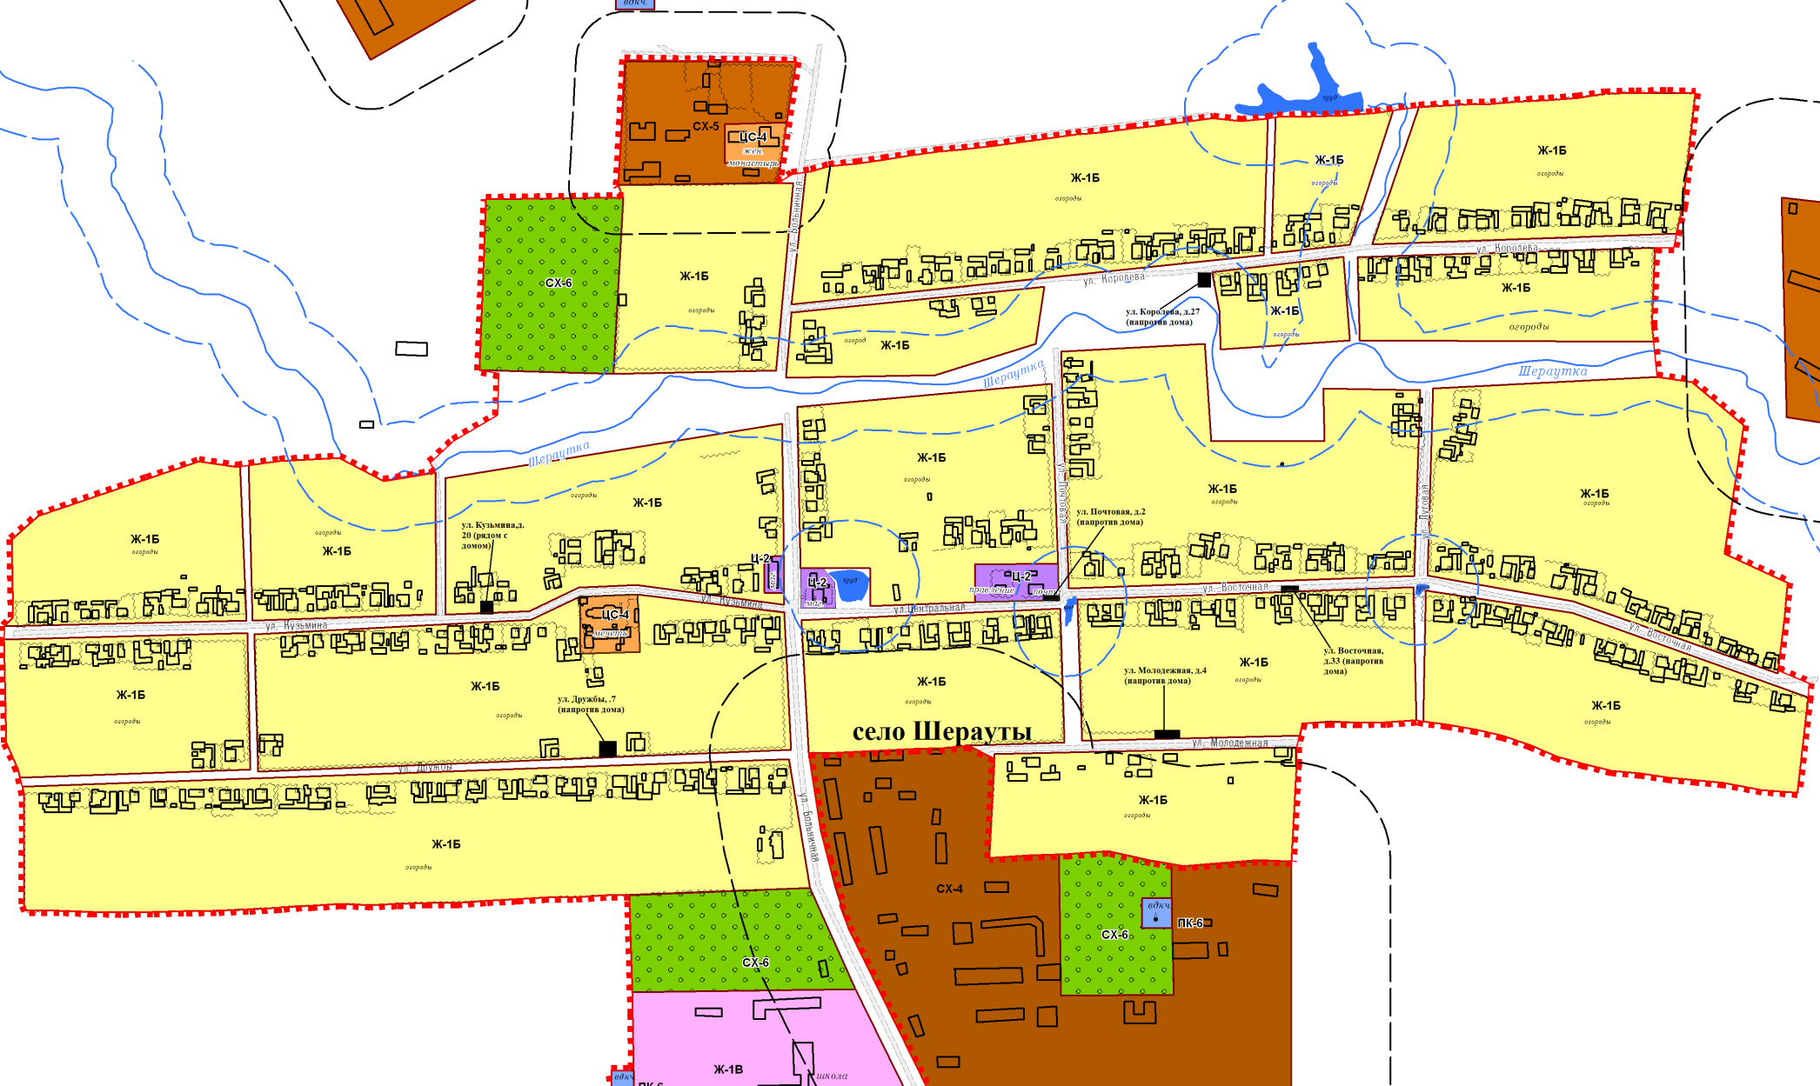

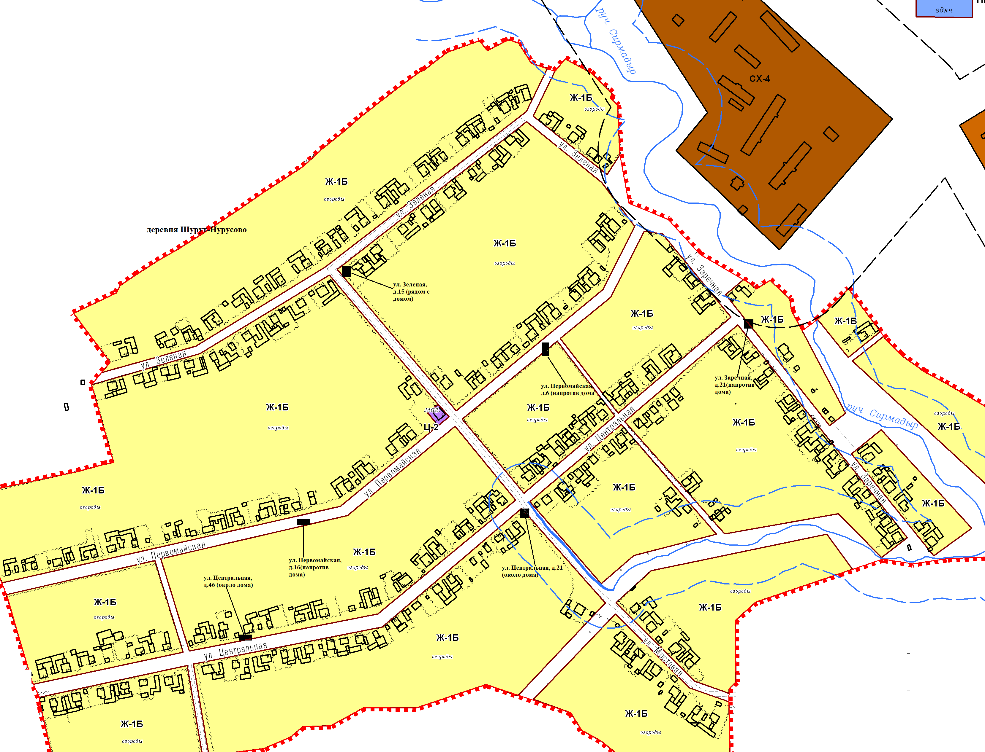

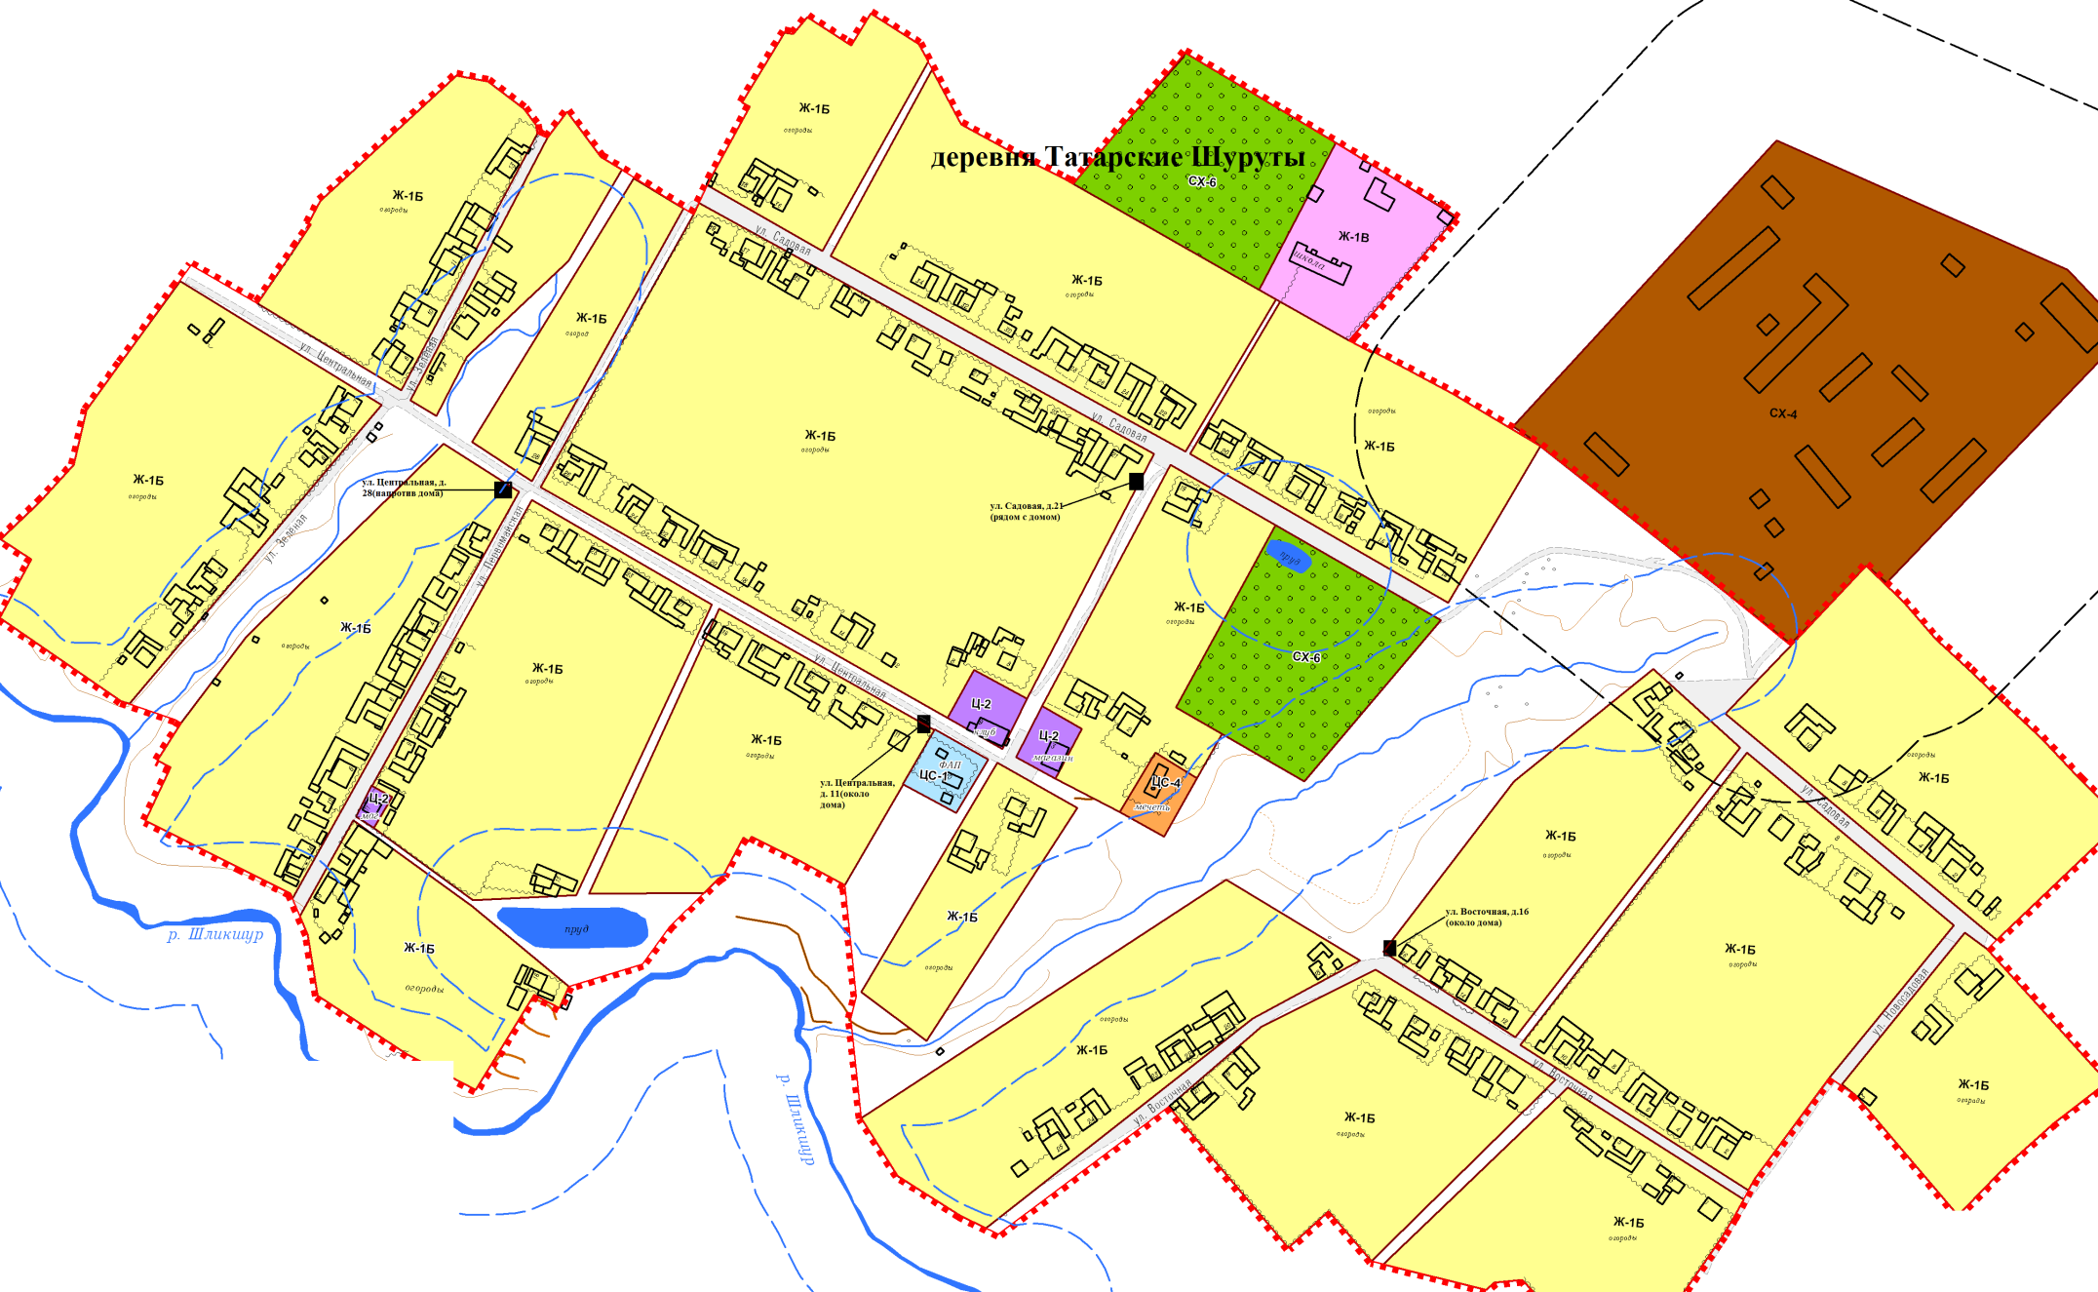

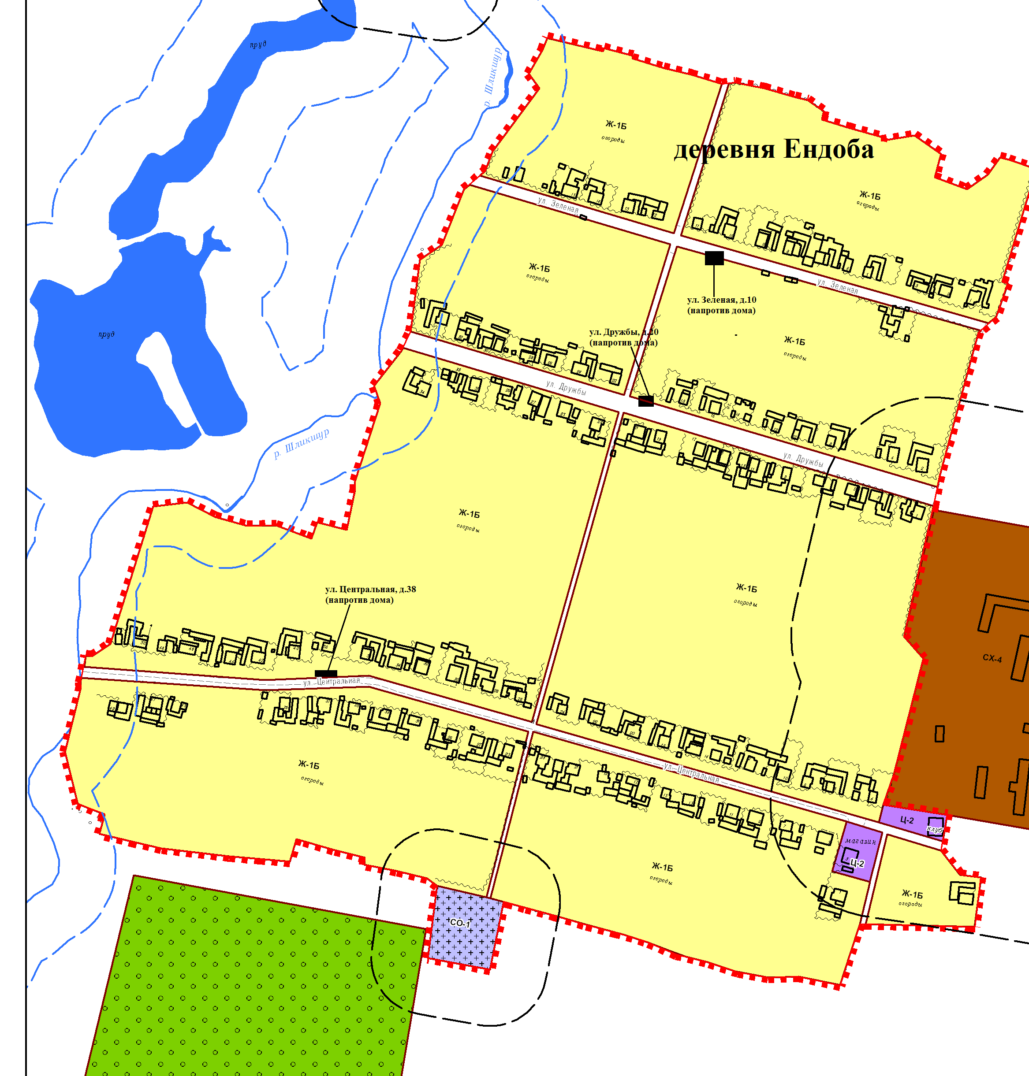

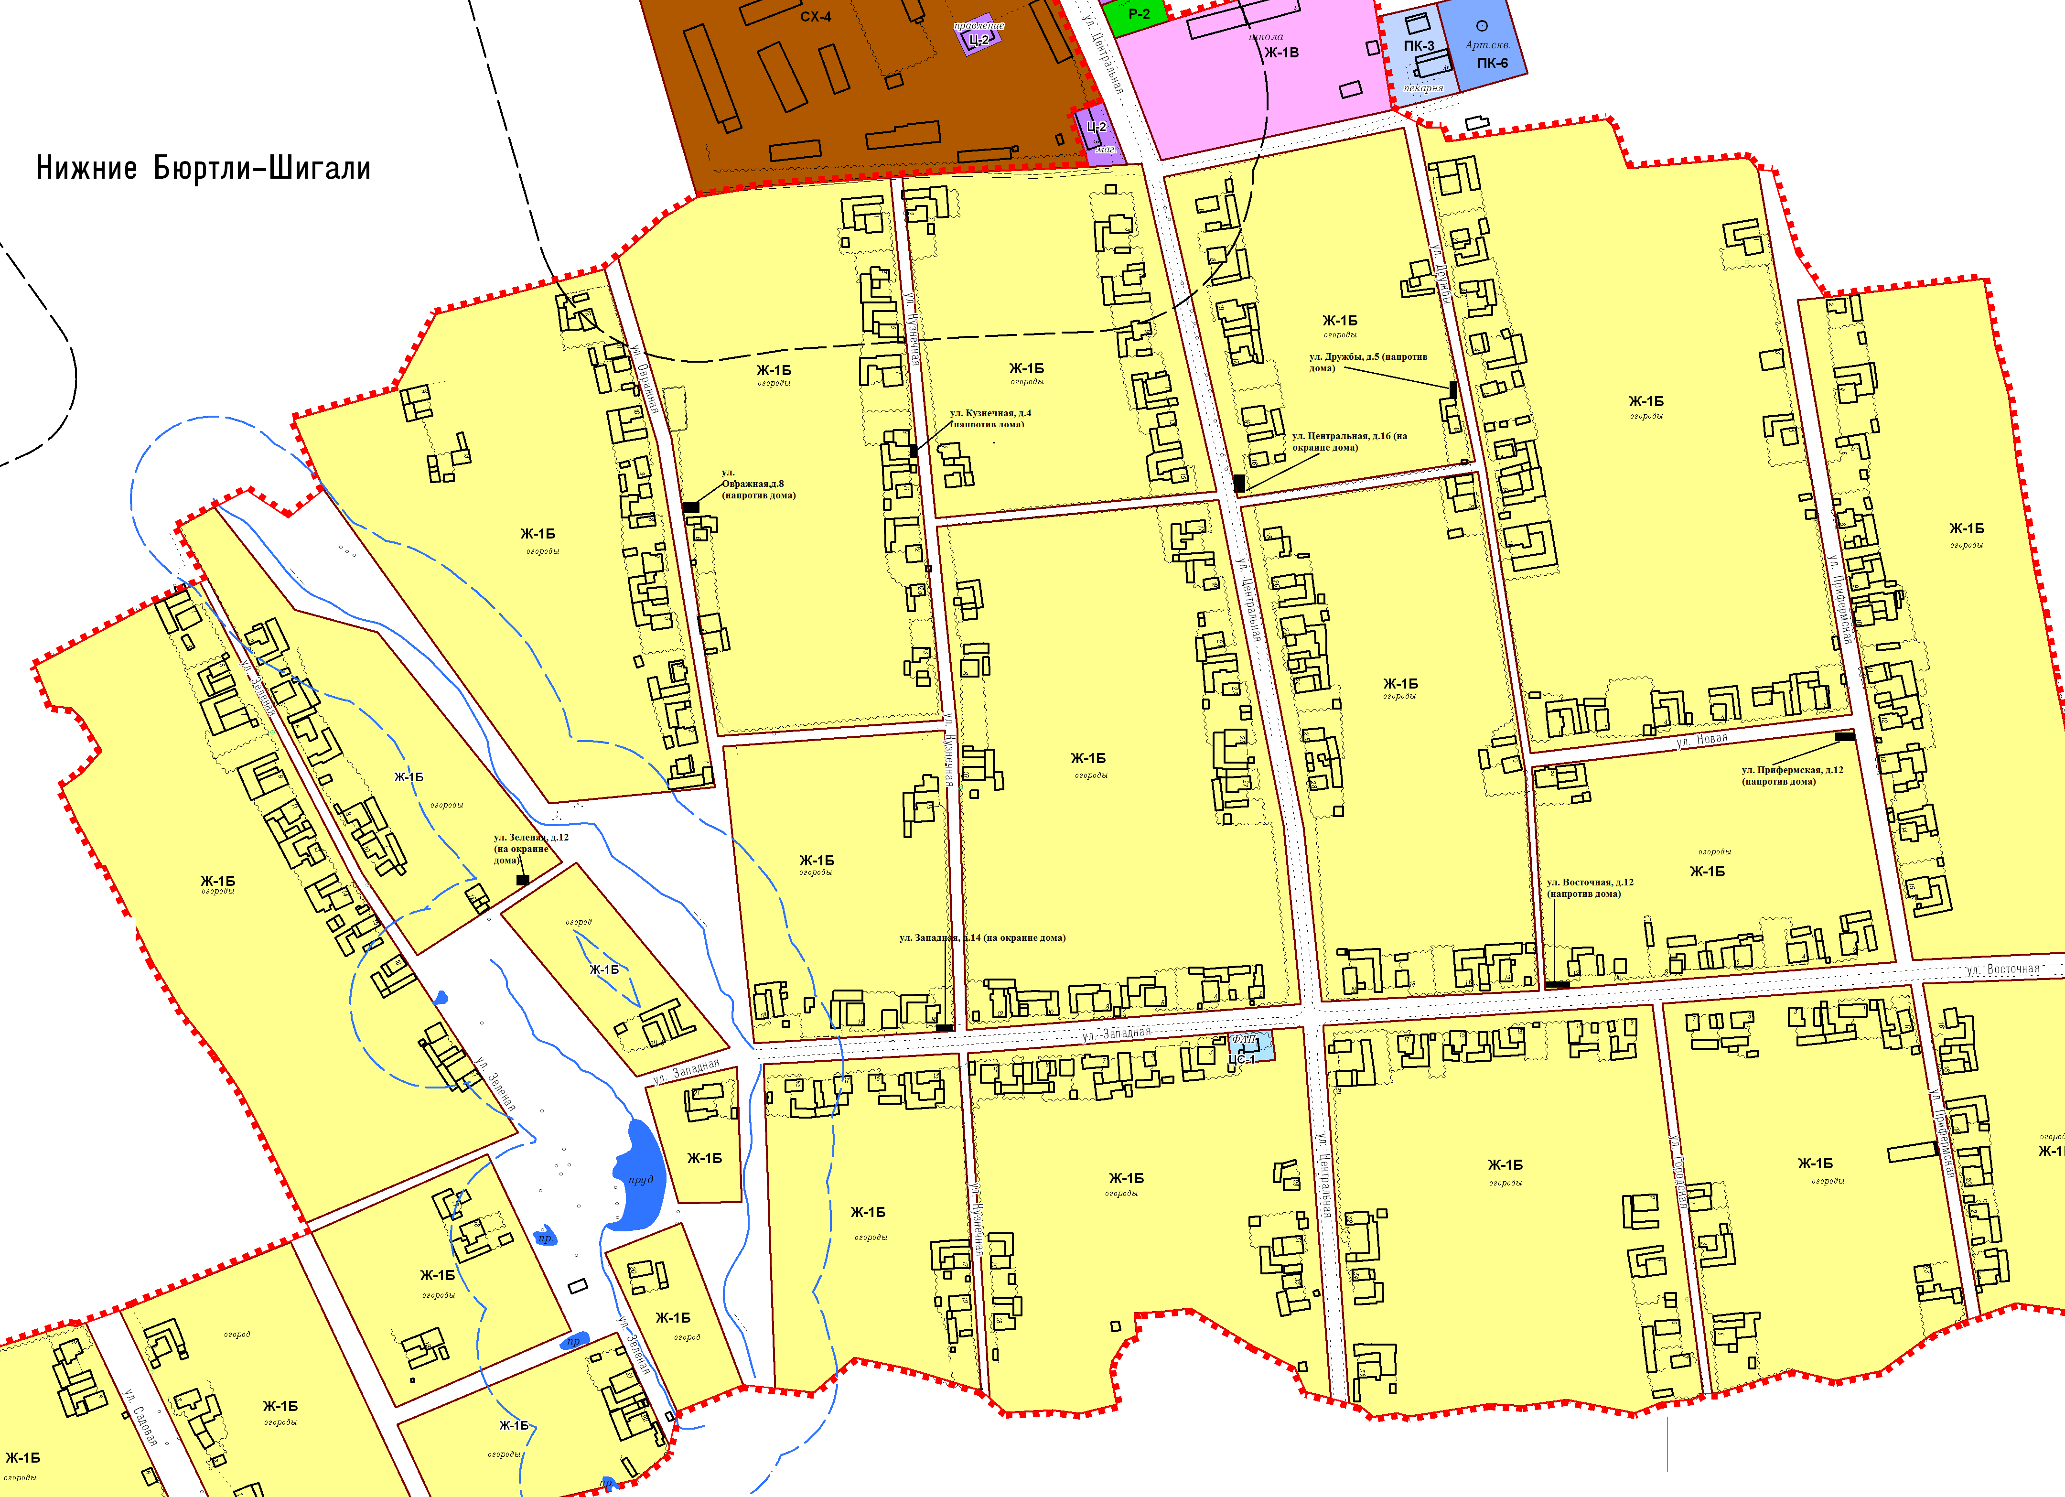

ПОСТАНОВЛЕНИЕ АДМИНИСТРАЦИИ ШЕРАУТСКОГО СЕЛЬСКОГО ПОСЕЛЕНИЯ № 21 от 12.04.2019г

О проведении месячника по благоустройству,
озеленению, санитарно-экологической
очистке территорий населенных пунктов
Шераутского сельского поселения

В целях обеспечения чистоты и порядка в населенных пунктах Шераутского сельского поселения Комсомольского района, приведения в надлежащее состояние территорий домов, а так же территорий кладбищ, проведению работ по восстановлению и приведению в порядок воинских захоронений, памятников, обелисков, мемориальных досок, благоустройству памятных мест, связанных с событиями Великой Отечественной Войны 1941-1945 гг., администрация Шераутского сельского поселения Комсомольского района постановляет:
- Провести с 15 апреля 2019 года по 15 мая 2019 года месячник по санитарно-экологической очистке и благоустройству населенных пунктов Шераутского сельского поселения Комсомольского района Чувашской Республики.
- Создать комиссию по проведению мероприятий по санитарной очистке и благоустройству населенных пунктов согласно приложению №1 к настоящему постановлению.
- Утвердить план основных мероприятий по проведению санитарно - экологического месячника по благоустройству и озеленению населенных пунктов согласно приложению №2 к настоящему постановлению.
4. Привлечь население на добровольной основе к работам по благоустройству и озеленению территорий населенных пунктов, предприятий и организаций, приведению в надлежащее состояние кладбищ, благоустройству мест массового отдыха, ликвидации несанкционированных свалок;
- систематически освещать на сайте сельского поселения ход проводимых мероприятий;
5. Рекомендовать руководителям организаций, учреждений и предприятий организовать проведение месячника по благоустройству, озеленению и санитарной очистке территорий согласно плану мероприятий.
6. Постановление администрации Шераутского сельского поселения Комсомольского района от 13.04.2018 г. №21 «О проведении месячника по благоустройству, озеленению, санитарно-экологической очистке территорий населенных пунктов Шераутского сельского поселения» считать утратившим силу.
7. Контроль за исполнением настоящего постановления оставляю за собой.

Глава сельского поселения С.М.Маштанов

Приложение №1
к постановлению администрации
Шераутского сельского поселения
Комсомольского района
от 12.04.2019 № 21
Состав
комиссии по проведению мероприятий по санитарной очистке
и благоустройству населенных пунктов

Маштанов С.М. | Глава Шераутского сельского поселения Комсомольского района, председатель комиссии
Козлова Е.Г. | Заведующая Шераутским ОКЦ (по согласованию)
Шмелева И.П. | Библиотекарь Шераутской сельской библиотеки (по согласованию)
Архипова Г.М. | Культорганизатор Шераутского ОКЦ (по согласованию)
Гайнялова Г.Х. | Культорганизатор Тат.Шурутского СК (по согласованию)
Шагарова С.В. | Культорганизатор Н.Б.-Шигалинского СДК и депутат Собрания депутатов Шераутского сельского поселения (по согласованию)
Ефимова Н.П. | Культорганизатор Ендобинского СК (по согласованию)
Ершов А.Н. | Председатель колхоза «Урожай» (по согласованию)
Андреев Н.И. | Директор МБОУ «Шераутская СОШ» (по согласованию)
Ефремов В.В | Председатель СХПК «Победа» (по согласованию)

Приложение №2
к постановлению администрации
Шераутского сельского поселения
Комсомольского района
от 12.04.2019 № 21

ПЛАН
мероприятий по проведению месячника по благоустройству, озеленению,
санитарной очистке и пожарной безопасности населенных пунктов
Шераутского сельского поселения в 2019 году.

№ п/п | Наименование мероприятий | Сроки  выполнения | Ответственные за  выполнение
1. | Провести проверку технического состояния мостов, плотин и др. переходных мостов, по их надобности выполнить проектные и ремонтные работы | апрель | Глава сельского поселения,  Паводковая комиссия (по согласованию)
2. | Руководителям предприятий, учреждений, организаций организовать субботники по уборке территорий | апрель | Глава сельского поселения, руководители (по согласованию)
3. | Благоустройство, санитарная очистка прилегающих территорий предприятий, организаций | Апрель | Администрация с/поселения, учреждения культуры, предприятия и организации
4. | Благоустройство, санитарная очистка улиц населенных пунктов, парков | Апрель - май | Администрация с/поселения
5. | Проведение разъяснительной работы среди населения по соблюдению правил благоустройства территорий, схем санитарной очистки территорий поселений | Постоянно | Администрация сельского поселения, учреждения культуры
6. | Проведение работ по благоустройству и озеленению населенных пунктов:  - посадка саженцев деревьев и кустарников | Апрель-май | Глава сельского поселения,  члены комиссии (по согласованию)
7. | Произвести ремонт изгородей и санитарную очистку кладбищ | Апрель - май | Глава сельского поселения,  депутаты сельского поселения и старосты (по согласованию)
8. | Проведение акций по очистке территорий:  - памятных мест (обелиски, памятники ) | Апрель | Администрация с/поселения, учреждения культуры, предприятия и организации, МБОУ «Шераутская СОШ»
9. | Постоянно размещать на официальном сайте сельского поселения информацию о ходе проведения мероприятий по благоустройству, озеленению, санитарной очистке и пожарной безопасности населенных пунктов | Апрель- май | Администрация сельского поселения

ПОСТАНОВЛЕНИЕ АДМИНИСТРАЦИИ ШЕРАУТСКОГО СЕЛЬСКОГО ПОСЕЛЕНИЯ № 22 от 12.04.2019г

О предоставлении земельного участка
в безвозмездное пользование

В соответствии со статьей 39.1, подпунктом 5 пункта 2 статьи 39.10 Земельного кодекса Российской Федерации, абзацем 4 пункта 2 статьи 3.3 Федерального закона от 25.10.2001г. № 137-ФЗ «О введении в действие Земельного кодекса Российской Федерации» и, рассмотрев заявление ООО «Стройкомфорт», администрация Шераутского сельского поселения Комсомольского района постановляет:
- Предоставить земельный участок из земель населенного пункта Шераутского сельского поселения с кадастровым номером 21:13:260202:194, площадью 2211 кв.м., расположенный по адресу: Чувашская Республика, Комсомольский район, Шераутское сельское поселение, с. Шерауты, ул. Больничная, д. 15А, ООО «Стройкомфорт», ИНН 2103903424, ОГРН 1062132014340, в безвозмездное пользование на период строительства сельского дома культуры на 100 мест, сроком до 28 ноября 2019 года.
- Администрации Шераутского сельского поселения Комсомольского района заключить договор безвозмездного пользования земельным участком с ООО «Стройкомфорт».

Глава Шераутского сельского поселения С.М.Маштанов

ПОСТАНОВЛЕНИЕ АДМИНИСТРАЦИИ ШЕРАУТСКОГО СЕЛЬСКОГО ПОСЕЛЕНИЯ № 23 от 12.04.2019г

О внесении изменений в постановление администрации Шераутского сельского поселения от 07.12.2018г. №73 «Об утверждении административного регламента администрации Шераутского сельского поселения Комсомольского района Чувашской Республики по предоставлению муниципальной услуги «Предоставление разрешения на условно разрешенный вид использования земельного участка или объекта капитального строительства»

В соответствии с Федеральным законом от 6 октября 2003 г. № 131-ФЗ «Об общих принципах организации местного самоуправления в Российской Федерации», Федеральным законом от 27.07.2010 г. № 210-ФЗ «Об организации предоставления государственных и муниципальных услуг», Уставом Шераутского сельского поселения, в целях повышения качества предоставления муниципальных услуг, администрация Шераутского сельского поселения п о с т а н о в л я е т:
1. Внести в постановление администрации Шераутского сельского поселения от 07.12.2018г. № 73 "Об утверждении административного регламента администрации Шераутского сельского поселения по предоставлению муниципальной услуги «Предоставление разрешения на условно разрешенный вид использования земельного участка или объекта капитального строительства» (далее – Административный регламент) следующие изменения:
а) пункт 3.1.5 Административного регламента дополнить абзацем 6 следующего содержания:
«Со дня поступления в орган местного самоуправления уведомления о выявлении самовольной постройки от исполнительного органа государственной власти, должностного лица, государственного учреждения или органа местного самоуправления, указанных в части 2 статьи 55.32 настоящего Кодекса, не допускается предоставление разрешения на условно разрешенный вид использования в отношении земельного участка, на котором расположена такая постройка, или в отношении такой постройки до ее сноса или приведения в соответствие с установленными требованиями, за исключением случаев, если по результатам рассмотрения данного уведомления органом местного самоуправления в исполнительный орган государственной власти, должностному лицу, в государственное учреждение или орган местного самоуправления, которые указаны в части 2 статьи 55.32 настоящего Кодекса и от которых поступило данное уведомление, направлено уведомление о том, что наличие признаков самовольной постройки не усматривается либо вступило в законную силу решение суда об отказе в удовлетворении исковых требований о сносе самовольной постройки или ее приведении в соответствие с установленными требованиями.».

2. Настоящее постановление вступает в силу после его опубликования в информационном бюллетене «Вестник Шераутского сельского поселения Комсомольского района».

3. Контроль за исполнением настоящего постановления оставляю за собой.

Глава сельского поселения С.М.Маштанов

ПОСТАНОВЛЕНИЕ АДМИНИСТРАЦИИ ШЕРАУТСКОГО СЕЛЬСКОГО ПОСЕЛЕНИЯ № 24 от 12.04.2019г

О внесении изменений в постановление администрации Шераутского сельского поселения от 07.12.2018г. №74 «Об утверждении административного регламента администрации Шераутского сельского поселения Комсомольского района Чувашской Республики по предоставлению муниципальной услуги «Предоставление разрешения на отклонение от предельных параметров разрешенного строительства, реконструкции объектов капитального строительства»

В соответствии с Федеральным законом от 6 октября 2003 г. № 131-ФЗ «Об общих принципах организации местного самоуправления в Российской Федерации», Федеральным законом от 27.07.2010 г. № 210-ФЗ «Об организации предоставления государственных и муниципальных услуг», Уставом Шераутского сельского поселения, в целях повышения качества предоставления муниципальных услуг, администрация Шераутского сельского поселения п о с т а н о в л я е т:
1. Внести в постановление администрации Шераутского сельского поселения от 07.12.2018г. № 74 "Об утверждении административного регламента администрации Шераутского сельского поселения по предоставлению муниципальной услуги «Предоставление разрешения на отклонение от предельных параметров разрешенного строительства, реконструкции объектов капитального строительства» (далее – Административный регламент) следующие изменения:
а) пункт 3.1.5 Административного регламента дополнить абзацем 6 следующего содержания:
«Со дня поступления в орган местного самоуправления уведомления о выявлении самовольной постройки от исполнительного органа государственной власти, должностного лица, государственного учреждения или органа местного самоуправления, указанных в части 2 статьи 55.32 настоящего Кодекса, не допускается предоставление разрешения на отклонение от предельных параметров разрешенного строительства, реконструкции объектов капитального строительства в отношении земельного участка, на котором расположена такая постройка, до ее сноса или приведения в соответствие с установленными требованиями, за исключением случаев, если по результатам рассмотрения данного уведомления органом местного самоуправления в исполнительный орган государственной власти, должностному лицу, в государственное учреждение или орган местного самоуправления, которые указаны в части 2 статьи 55.32 настоящего Кодекса и от которых поступило данное уведомление, направлено уведомление о том, что наличие признаков самовольной постройки не усматривается либо вступило в законную силу решение суда об отказе в удовлетворении исковых требований о сносе самовольной постройки или ее приведении в соответствие с установленными требованиями.».

2. Настоящее постановление вступает в силу после его опубликования в информационном бюллетене «Вестник Шераутского сельского поселения Комсомольского района».

3. Контроль за исполнением настоящего постановления оставляю за собой.

Глава сельского поселения С.М.Маштанов

_______________________________________________________________________
Учредитель и издатель – администрация Адрес: с.Шерауты
Шераутского сельского поселения ул.Больничная, д.17
Комсомольского района Чувашской Республики Тел. 8 (83539)36-2-36
Тираж – 50 экз.
Отв.за выпуск -Абзалилова Ф.Н.

